FULL D’INSCRIPCIÓ
TORNEIG FESTA MAJOR 3X3 BÀSQUET HÍBRID
(pràctica real + PlayStation)
MONTCADA I REIXAC
Dilluns 25 de maig de 2026 d’11h a 14h
Pavelló Municipal Miquel Poblet

Nom de l’equip:
Nom, Cognoms i telèfon del responsable de l’equip (+ 18 anys):

JUGADORS/ES
Nom i cognoms | Data naixement | Home/dona/no binari | Telèfon de contacte

IMPORTANT:
- Els equips son de 3 o 4 jugadors/es.
- Hi ha dues categories:
- any de naixement dels participants entre 2013 i 2014 (12-13 anys).
- any de naixement dels participants entre 2011 i 2012 (14-15 anys).
- Cal adjuntar còpia del DNI dels participants i del responsable de l’equip.
Període d’inscripció:
El període per poder realitzar les inscripcions es tancarà el dijous 18 de maig (o abans si s’arriba al límit d’equips inscrits). Límit d’equips per categoria: 9
Forma d’entrega:
El full d’inscripció s’haurà d’enviar a esports@montcada.org

El cost de la inscripció així com la participació al torneig és totalment gratuït.

Signatura responsable de l’equip.

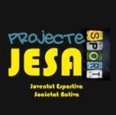

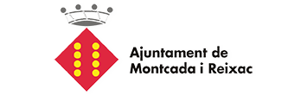
Organitza: Col·labora:


